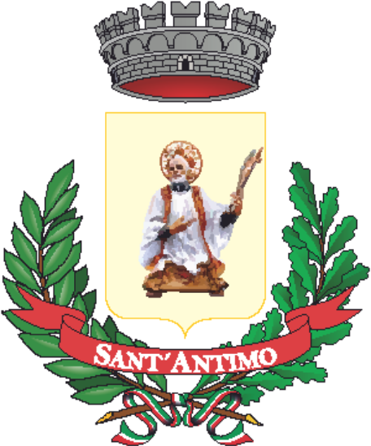 | C O M U N E D I S A N T’ A N T I M O  Città Metropolitana  Via Roma, 168 – 80029 Sant’Antimo  III SETTORE – PROTEZIONE CIVILE

CORONAVIRUS, MONITORAGGIO E AGGIORNAMENTO

Il Comune di Sant’Antimo comunica che il monitoraggio relativo alla problematica al COVID-19 è costante e continuo.

A tal proposito dal giorno 20 marzo 2020, ogni qualvolta ci saranno novità rilevanti informerà i cittadini sulla reale situazione venuta a crearsi sul territorio Comunale.

Il Comune di Sant’Antimo comunica che ad oggi 21 marzo 2020:
- positivi di oggi 1 (uno);
- Totale dei positivi rilevati sul territorio Cittadino: 4 (quattro).

Sant’Antimo 21.03.2020 ore 10.30

